# Vietnam

## Merveilles du Vietnam en 4* & 5*

### Circuit

## Programme

#### Jour 1 : France – Départ

Rendez-vous à l’aéroport. Enregistrement et formalités. Décollage à destination de Hanoi. Repas et nuit à bord.

#### Jour 2 : Arrivée à Hanoi

Arrivée à Hanoi.

Transfert de l’aéroport à l’hôtel de Hanoi (accueil par votre chauffeur au pilier 11 à l’extérieur de l’aéroport Hanoi)

Rendez-vous à 14h00 à la réception de l’hôtel Muong Thanh Grand Ha Noi 4 * ou similaire.

Capitale du Vietnam unifié, Hanoi a conservé le charme désuet de l'époque coloniale française. La modernisation de la ville entreprise par les français à partir de 1882 s'est prolongée jusqu'en 1955 et le visage d'Hanoi n'a pas beaucoup changé depuis. Certains bâtiments remarquablement conservés ou restaurés se détachent d'un ensemble architectural harmonieux. Hanoi est sans aucun doute la ville la plus charmante du Vietnam avec toute son authenticité, de grandes avenues ombragées, de nombreux lacs, et des jardins soignés.

Début de la découverte de la ville:

Passage devant le mausolé du président Hochiminh jusqu'à la pagode au Pilier unique (Chua Mot Cot): dressée au milieu d’un étang, ce pagodon carré en bois repose sur un unique pilier figurant la tige d’un lotus, la fleur attribut de la déesse de la Fertilité et de la Miséricorde.

Temple de la Littérature (Van Mieu): l’un des plus beaux lieux de culte du pays, emblème de confucianisme. L’ensemble architecturale évoque le long chemin vers la connaissance, qui requiert calme, patience et persévérance.

Tour du lac ou se trouve le Temple de la Montagne de Jade (Ngoc Son) érigé au XVIIIe siècle sur un îlot au centre du lac Hoan Kiem (lac de l’Epée Restituée). D’abord appelé pagode Ngoc Son, il fut plus tard désigné sous le nom temple, où l’on venait rendre hommage à Saint Van uong, considéré l'un des plus grands esprits de son siècle. Le temple devint également un lieu de culte dédié au héros national Tran Hung Dao, après sa lutte contre les Nguyen.

Dîner. Nuit à l’hôtel MUONG THANH GRAND HANOI 4* www.grandhanoi.muongthanh.com ou similaire.

#### Jour 3 : Hanoi - Duong Lam - Hanoi

Petit déjeuner à l'hôtel.

Visite du musée d’ethnographie (fermée tous les lundis).

Départ pour le village Duong Lam, situé à environ 65 kms à l'est de Hanoi, Duong Lam, province de Ha Tay (Nord), est le premier village vietnamien à être reconnu vestige culturel national. Une distinction honorifique certes mais qui permettra à la localité d'engager la préservation de son patrimoine.

Duong Lam comporte toutes les spécifiques d’un village antique vietnamien: banian, temple, maison communale. Une particularité, tous les monuments à Duong Lam sont construits en brique latérite qui ont été polies par l’érosion du temps et ont pris une douce couleur brune.

Duong Lam recense 800 vieux logements datant de centaines d'années. Certains d'entre eux ont environ 400 ans.

Déjeuner au restaurant local.

Retour à Hanoi.

L’après-midi libre pour la balade dans le quartier des 36 corporations.

Dîner au restaurant local.

Nuit à l’hôtel MUONG THANH GRAND HANOI 4* ou similaire

#### Jour 4 : Hanoi - Halong

Petit déjeuner à l'hôtel.

Départ matinal pour la Baie d’Halong. En cours de route arrêt aux ateliers d’artisanat des handicapés de Daï Viet.

Arrivée à Halong en fin de matinée et embarquement pour une croisière (environ 4– 5h)

Déjeuner de fruits de mer.

Baie d’Halong: élevée par l’Unesco au rang de patrimoine mondial d’une suprême beauté, elle offre un spectacle inoubliable. 3 000 rochers karstiques aux reliefs escarpés constellent une mer émeraude sur 1 500 km². Quelques grottes, nichées dans les îlots granitiques : La grotte des bouts de bois, hérissée de stalactites et de stalagmites. La grotte de la surprise avec sa roche en forme de phallus.

Continuation de la croisière et découverte de la «huitième merveille du Monde». Croisière sur les eaux émeraude de la Baie d’Halong qui s’étend sur plus de 1500 km2 avec 3000 îles et îlots, l’un des paysages les plus somptueux d’Asie. Ce site est grandiose et il en émerge des milliers d’îles calcaires ou de rochers karstiques recouverts de végétation. Les sampans et les jonques qui glissent silencieusement sur les eaux transparentes renforcent cette impression d’irréalité. Arrêt à la grotte Dau Go ou «grotte des bouts de bois» ainsi baptisée parce qu’un général de guerre y avait autrefois caché des pieux effilés qui éperonnèrent et coulèrent la flotte Mongole. Spectacle inoubliable !

Retour a terre. Dîner libre et Nuit a l’hotel Song-loc 4*   songlochalonghotel.com

Note : La nature des visites étant liée au changement des marées et aux conditions météorologiques, l’itinéraire sera défini par le capitaine du bateau le jour même.

OPTION :

Nuit sur la jonque : 100 EUR/pax

#### Jour 5 : Halong - Ninh Binh

Petit déjeuner à l'hôtel.

Matinée libre

Déjeuner au restaurant Cua Vang.

Débarquement et Route vers Ninh Binh. Des scènes de la vie champêtre des paysans vietnamiens vous accompagneront tout le long du trajet.

Dîner. Nuit à l’hôtel LEGEND 5* www.ninhbinhlegendhotel.com ou similaire.

#### Jour 6 : Ninh Binh - Dien Chau

Petit déjeuner à l'hôtel.

Visite de la Baie d’Halong terrestre.

Ce site d'une exceptionnelle beauté est constitué de hautes formations rocheuses, comparables à celles qui l’on peut découvrir dans la baie d'Along, se dressant sur un tapis de rizières. Hoa Lu se distingue par son intérêt historique de capitale du Vietnam sous la dynastie Dinh (968-980), puis de la dynastie des Le antérieurs (980-1009). L'ancienne citadelle, en grande partie détruite, était ceinte de remparts qui protégeaient les temples, les sanctuaires et les salons d'apparat. La famille royale vivait dans la citadelle intérieure.

Le site magnifique de Hoa Lu est aussi appelé le "Ha Long terrestre". En effet, le relief rappelle celui de la fameuse "Baie du Dragon" avec de nombreuses collines calcaires recouvertes d'une végétation luxuriante. Succession de cirques naturels reliés entre eux par des tunnels creusés par les érosions.

Promenade en barque d’1h30 parmi les rizières qui entourent des collines en pain de sucre où servait le décor du film ‘‘Indochine’’.

Puis, visite des temples et les grottes de Bich Dong.

Départ en direction de Phat Diem, village connu pour sa cathédrale à l’architecture sino-vietnamienne et qui fut construite entre 1875 et 1899.

Visite de la très belle cathédrale sino-vietnamienne de Phat Diem.

Longue de 80 m et large de 24 pour 18 m de hauteur, face à un lac, la cathédrale s’appuie sur 48 colonnes en bois de fer, de 2,4 m de périmètre chacune. Dans les nefs latérales, se dressent des statues de bois et de pierre forte étrange. L'autel est formé d'un seul bloc de granit. 14 hauts-reliefs en pierre retracent la vie du Christ. Le clocher s'élève à l'arrière de la cathédrale. A sa base, deux énormes dalles de pierre superposées servaient d'estrades aux mandarins venus observer les rites catholiques. Au sommet, une énorme cloche fut hissée au moyen d'une gigantesque rampe de terre. En 1889, un palais de pierre blanche dédié à la Sainte-Vierge y a été ajouté.

Déjeuner chez l’habitant.

Transfert vers Vinh par la route.

Dîner. Nuit à l’hôtel MUONG THANH DIEN LAM 5* www.safari.muongthanh.com  ou similaire.

#### Jour 7 : Dien Chau - Dong Hoi

Petit déjeuner à l'hôtel.

Route vers le sud à travers de beaux paysages.

Déjeuner au restaurant local.

Etonnante visite des gigantesques grottes de Phong Nha en bateau et à pied.

La grotte de Phong Nha qui fait partie intégrante de cet ensemble, est la plus grande et la plus belle grotte du Vietnam, avec une superficie de 85 754 hectares, 7.729 m de longeur. La caverne Phong Nha est reconnue par UNESCO comme Patrimoine Naturel Mondiale en 2003. Après l’excursion de 700m en bateau, randonnée à pied pour découvrir la suite. Vous aurez une chance d’explorer le vestige des autels des Chams et les inscriptions dans la caverne

Installation à l’hôtel de Dong Hoi. Dîner.

Nuit à l’hôtel SUNSPA 5* www.sunsparesortvietnam.com ou similaire.

#### Jour 8 : Dong Hoi - Hue

Petit déjeuner à l'hôtel.

Départ matinal par la route n°1 en continuant notre progression vers le sud.

Visite des tunnels de Vinh Moc haut lieu de la résistance Viêt-Cong contre les Américains et passage devant le pont du 17e parallèle, frontière naturelle entre les 2 régions de 1954 à 1975.

Arrivée a Hué et déjeuner.

Hué est l’ancienne capitale impériale de 1802 à 1945 déclarée Patrimoine historique par  l’UNESCO depuis 1993, Hue possède un puissant pouvoir d’évocation et de rêve. La gastronomie de Hué est aussi considérée comme patrimoine culturel, Il s’agit non seulement de mets et de goûts, mais encore de l’art culinaire de Hué.

Visite de la Cité Impériale construite sous le modèle des palais impériaux chinois la citadelle fut construite entre 1805 et 1832. Il reste de nombreux vestiges de cette ville.

Vous effectuerez ensuite une balade en cyclo-pousse jusqu’au marché Dong Baoù vous trouverez les plus beaux chapeaux coniques du Vietnam.

Dîner. Nuit à l’hôtel CENTURY 4* http://centuryriversidehue.com  ou similaire pour 02 nuits.

#### Jour 9 : Hue

Petit déjeuner à l'hôtel.

Départ pour la promenade en sampan sur la Rivière des Parfums jusqu’à La Pagode de la Dame Céleste (Thien Mu), située sur la rive gauche de la Rivière des Parfums, c’est un sanctuaire bouddhique élevé en 1601. Son stupa de forme octogonale comporte 7 étages d’une hauteur totale de plus de 21 mètres.

Visite du charmant Temple des Eunuques.

Arrêt aux ateliers d’encens et des chapeaux coniques.

Déjeuner au restaurant local.

Après – midi libre

OPTION minimum 10 personnes:

Démonstration de Tai Chi et Calligraphie et visite du tombeau et des jardins de l’empereur Tu Duc : 25 Eur/pax

Tai Chi est une discipline corporelle d’origine chinoise comportant un ensemble de mouvements continus et circulaires exécutées avec lenteur et précision dans un ordre préétabli. Il met aussi l’accent sur la maîtrise de la respiration. La pratique vise entre autres à améliorer la souplesse, à renforcer le système musculaire et à maintenir une bonne santé physique, mentale et spirituelle.

Directement inspirée de la calligraphie chinoise, la calligraphie a été introduite au Vietnam lors des longues périodes d’occupation du pays par les empereurs chinois.

Vous assisterez à un spectacle de Marionnettes sur l'eau.

OPTION minimum 04 pax:

Lâcher des lumignons sur la rivière Parfums : 10 Eur/pax

Dîner royal (minimum 16 pax) et nuit à l’hôtel.

#### Jour 10 : Hue - Danang - Hoian

Petit déjeuner à l'hôtel.

Par le tunnel, route pour Hoi An. Arrêt à Danang, visite d’un atelier de taille de marbre: ce métier s'est transmis de génération en génération depuis des centaines d'année.

Hoi An compte parmi les sites touristiques les plus connus du Vietnam. Elle est l’unique ville du Vietnam qui soit restée intacte pour devenir un patrimoine culturel et historique inestimable. Elle se caractérise par son centre ville piétonnier mignon, ses spécialités culinaires raffinées. Et le soir à Hoi An, vous vivrez l’atmosphère d’autrefois crée par la lueur douce et chaude des lanternes des boutiques et la beauté de ses constructions, mais surtout l’expérience exclusive d’être dans l’unique ville préservée depuis des siècles qui n’a pas subit les désastres de la guerre.

Matinée libre

Déjeuner libre

EN OPTION

Ecotourisme avec déjeuner inclus : 35 Eur/pax

Départ en vélo à travers la douce compagne vietnamienne pour le village de légume de Tra Que (Situé à 5kms).

Renommé pour ses herbes aromatiques, menthe et basilic, ce village vous permettra de découvrir la vie des cultivateurs et vous initier à leur technique. Les habitants vous guideront dans le travail du bêchage et la cueillette des légumes.

Vous profiterez ensuite d’une séance de massage des pieds (20mns) avec les herbes aromatiques du village.

Au village, préparation de plats typiques avec les habitants avant de déguster au déjeuner vos créations culinaires.

Découverte à pied de Hoi An avec les principaux centres d’intérêt:

Le sanctuaire de Fujian: consacré à la déesse Thien Hau, déesse protectrice des pêcheurs et marins, ce sanctuaire abrite des statues de la déesse et de ses 2 assistantes.

La Pagode Phuc Thanh: la plus ancienne pagode de Hoi An (1454) fondée par un moine chinois, elle renferme une statue du Bouddha A Di Da et de très beaux objets rituels.

Le pont Japonais: situé au Sud de la ville, ce pont couvert construit en 1593 relie 2 quartiers de la ville. Au milieu de ce pont se dresse une pagode coiffée de tuiles jaunes et vertes.

Une Maison Ancienne: la mieux conservée, vieille de deux siècles, elle offre un exemple frappant de l’intégration des influences sino-japonais au style local.

OPTION: Une séance de body massage de 45 mn  (25 Eur/pax)

Dîner. Nuit à l’hôtel Le Pavillon Riverside 5* https://lepavillonhoiangroup.com/riverside-hotel-spa ou similaire pour 02 nuits

#### Jour 11 : Hoi An

Petit déjeuner à l’hôtel.

Matinée: visite de Sanctuaire de My Son: Du IVe au XIIIe siècle, la côte du Vietnam contemporain accueillait une culture unique, associée par ses racines spirituelles à l'hindouisme indien. Cette relation est illustrée par les vestiges d'une série d'impressionnantes tours sanctuaires, au cœur d'un site remarquable qui fut pendant quasiment toute son existence la capitale religieuse et politique du royaume de Cham.

Un exemple exceptionnel d’échange culturel, de par l’introduction de l’architecture hindoue du sous-continent indien en Asie du Sud-est.

Vous assisterez à une représentation de danses des Chams.

Déjeuner.

L’après-midi libre.

Possibilité de balade sur le marché de nuit.

Dîner libre.

En option : Dîner dans un restaurant local en centre ville 15Eur / pers.

Nuit à l’hôtel.

#### Jour 12 : Hoi An - Danang - Saigon - Can Tho

Petit déjeuner à l'hôtel.

Transfert à l’aéroport de Danang et envol vers Saïgon.

Vol domestique de Danang à Saigon

Départ pour la visite du Delta du Mékong.

Un vaste réseau de milliers de canaux caractérise la vie dans le delta du Mékong qui s’étend sur 40 000 Km2. La couleur jaune de l’eau est due à la terre qui fertilise tout au long de l’année les champs et les riches jardins fruitiers du Delta. Les immenses rivières et les rizières sont parsemées d’étangs de lotus. Le moyen de transport principal est le bateau.

Arrêt sur la route pour la visite du temple de la réligion Caodaiste.

Arrivée à My Tho: embarquement à bord d’un bateau local à moteur puis navigation vers l’île de Phoenix. Pendant votre promenade, vous goûterez au jus de noix de coco de la région.

Déjeuner spécialité de la région au restaurant local sur l’île. (Poisson aux oreilles d’éléphant).

Rembarquement puis continuation vers l’île de Ben Tre : où vous visiterez d’une fabrique familiale de bonbons à la base du lait de coco. Départ en calèche et promenade jusqu'à la ferme d'abeilles, où vous dégusterez un thé au miel et des fruits de saison.

Embarquement à bord d’une barque à rame dans les arroyos.

Route vers Can Tho, installation à l’hôtel.

Dîner au restaurant local.

Nuit à l’hôtel MUONG THANH CAN-THO 5*

http://cantho.muongthanh.vn/en/home.html  ou similaire.

#### Jour 13 : Can Tho - Saigon

Petit déjeuner à l'hôtel.

Can Tho est la capitale de la province de Can Tho et sa situation géographique en fait la plaque tournante du Delta du Mékong.

Embarquement à bord du bateau local. Navigation à travers le marché flottant de Cai Rang.

Arrêt dans une fabrique artisanale de galettes de riz.

Débarquement puis retour à Saigon.

Déjeuner au restaurant local en cours de route.

Rebaptisée HO CHI MINH Ville en 1976 après le départ des américains, l'ex-capitale du sud Vietnam a gardé comme nom Saigon pour la majorité de ses 8 millions d'habitants. Saigon est la plus grande ville du pays et s'est affirmée très tôt comme la capitale économique, elle comprend 12 arrondissements urbains et 6 arrondissements ruraux étendus sur plus de 2 000 Km2. Il ne s'écoule pas une heure du jour et de la nuit sans que les rues ne résonnent des incessants coups de klaxons et du vrombissement de milliers de cyclomoteurs qui sillonnent la ville. La présence française est encore très marquée par de longues avenues ombragées jalonnées de maisons coloniales, de monuments et de jardins.

Visite du quartier colonial de la ville: la rue Dong Khoi (anciennement rue Catinat à l’époque de la colonie française d’Indochine), La Poste Centrale, l'extérieur tarte à la crème cache une intéressante charpente métallique conçue par Gustave Eiffel. Il ne faut pas rater les magnifiques cartes qui ornent les murs à gauche et à droite de l'entrée. En face de la poste se dresse un "landmark" de la ville.

La Cathédrale Notre Dame, la façade en brique est d'une rare sobriété. Curieusement, les fidèles garent leurs mobylettes dans l'enceinte même de l'église dont les grilles se referment après le début de l'office.

L’Opéra National de Saigon, parfait exemple de l’architecture coloniale française au Vietnam construit en 1897 par l'architecte français Eugène Ferret. Le bâtiment de 800 places a été utilisé en tant que Chambre basse du Sud Vietnam; après 1956; ce n’est qu’en 1975, qu'il a retrouvé son rôle de théâtre et fut restauré en 1995.

Sur la même place, l’hôtel Continental fondé en 1880 qui  est le plus ancien établissement de Saïgon. Ce fut une institution, avec de nombreuses personnalités qui le fréquentèrent comme André Malraux, Graham Greene, Lucien Bodart et Jean Lartéguy... et où certaines scènes du film « Indochine » furent tournées !

L’hôtel de Ville, construit par les Français de 1902 à 1908. C'est un très bel exemple de l'architecture coloniale française. Aujourd'hui il est illuminé par les services d'éclairage de la ville de Lyon, spécialiste dans ce domaine.

Visite d’une fabrique des objets en laque.

Diner libre pour vous proposer…

OPTION :

1. Dîner buffet au bateau BONSAI (minimum 2 pax): Dîner croisière sur la rivière de Saigon au bateau Bonsai 45 EUR/pax.

• 02 heures de croisière sur la rivière de Saigon

• 01 cocktail ou mocktail de bienvenue

• Buffet international

• Spectacles de danse contemporaine

Nuit à l’hôtel MUONG-THANH LUXURY*

http://www.muongthanh.com/

#### Jour 14 : Saigon - Départ

Petit déjeuner à l'hôtel.

Journée libre selon l'horaire du vol retour.

Déjeuner libre à votre charge.

Transfert à l’aéroport pour prendre le vol de départ.

#### Jour 15 : France

Arrivée en France

Note : Si vous partez l’hiver, n’oubliez pas, SVP, des vêtements chauds, les températures peuvent être basses dans le nord du pays. L’ordre des visites peut être modifié en fonction des conditions climatiques ou tout autre désagrément. Néanmoins toutes les visites seront effectuées dans la mesure du possible. En fonction des rotations aériennes, le vol retour peut arriver en France le jour 14.

PACK LOTUS 120 Euros / pers :

- Nuits sur le bateau a Halong

- ½ journée a Hue avec le Tai-shi et le tombeau de Tu-Duc

- ½ journée d’Écotourisme a hoi-an

- Diner a Hoi-an

- 1 boite laquée

## Hébergement.

Vos hôtels (ou similaires)

Saigon : Muong Thanh Luxury Saigon 5*

Hoian : Le Pavillon Riverside Hoian 5*

Hue : Century Riverside 4*

Dien Chau : Muong Thanh Diem Lam 5*

Ninh Binh : Hotel Legend 5*

Halong : Hotel Song Loc 4*

Hanoi : Muong Thanh Grand Hanoi 4*

## Formalités.

Formalités administratives pour les ressortissants français ou de l'Union Européenne :

Depuis le 1er juillet 2018, les ressortissants français sont dispensés de visa pour un séjour n’excédant pas 15 jours (jours d’entrée et de sortie inclus).

Pour tout séjour d’une durée de plus de 15 jours, ou pour un séjour à entrées multiples dans une période de moins de 15 jours, un visa est obligatoire.

Un délai de 30 jours est requis après la dernière sortie du Vietnam pour pouvoir bénéficier une nouvelle fois de la mesure de dispense de visa pour un séjour n’excédant pas 15 jours sur place.

La demande de visa s’effectue auprès de l’ambassade du Vietnam à Paris. La date d’expiration du passeport français ne doit pas être inférieure à six mois à la fin de validité du visa ou du séjour au Vietnam.

Depuis le 1er février 2017, les autorités vietnamiennes ont mis en place pour 40 pays, dont la France, la possibilité de demander en ligne un visa pour la somme de 25€.

 Cet "e-visa" est limité à une période de 30 jours maximum avec une seule entrée. Les bénéficiaires de cet e-visa récupèrent leur visa à leur arrivée à l’aéroport au Vietnam, auprès d’un guichet dédié.

Cet "e-visa" n’a aucun impact sur les autres types de visas ni sur le droit d’entrée sans visa pour un séjour d’une durée ne dépassant pas 15 jours.

La demande Evisa peut se faire à l’adresse officielle : https://evisa.xuatnhapcanh.gov.vn/web/guest/khai-thi-thuc-dien-tu/cap-thi-thuc-dien-tu

Besoin d'aide pour faire votre visa ? Vous pourrez obtenir votre visa facilement avec notre partenaire RapideVisa (code promotionnel EVASION2020 ) sur www.rapidevisa.fr

Pour de plus amples informations, prendre l’attache de l’Ambassade du Vietnam à Paris ou consulter le site internet de l’Ambassade de France à l’adresse suivante : https://vn.ambafrance.org.

Depuis le 26 juin 2012, les enfants ne peuvent plus être inscrits sur le passeport de leurs parents. Ils doivent donc voyager avec un document officiel individuel.

Depuis le 15 janvier 2017, les mineurs non accompagnés d’une personne détentrice de l’autorité parentale ne peuvent plus quitter le territoire sans autorisation de sortie.

L’autorisation de sortie du territoire est exigible pour tous les mineurs résidant en France, quelle que soit leur nationalité.

Plus d’informations sur le site officiel de l’administration française : https://www.servicepublic.fr/particuliers/vosdroits/F1922

Formalités administratives pour les non-ressortissants de l'Union Européenne : Les ressortissants étrangers sont invités à se rapprocher de l’Ambassade du pays de destination afin de connaître les modalités spécifiques qui leur sont applicables en matière de formalités administratives et sanitaires.

## Transport.

Vous pouvez choisir votre vol lors du process de commande.

## Inclus dans le prix.

Circuit 14 nuits

Les vols France / Hanoi // Saigon / France sur vols réguliers  Les taxes aériennes selon la compagnie choisie par le client révisables jusqu’à la facturation finale.

Les transferts aéroports.

14 nuits en hébergement 4* et 5* comme stipulés dans le programme.

Les transferts aéroport à l’arrivée et au départ.

Les transports en véhicule climatisé

Le vol domestique DAD/SGN

Le service du même guide parlant français pendant tout le circuit pour le groupe à partir de 6 pax

Le programme en pension complète sauf le diner du jour 13 & le déjeuner du jour 02,14

Les excursions, visites, prestations spéciales et spectacles mentionnés

IMPORTANT : Départ garanti base minimale 2 participants.

Toute inscription en chambre individuelle sera validée ou non, définitivement à 20 jours du départ en fonction du remplissage de la date de départ choisie (Minimum 2 participants).

## Non inclus dans le prix.

Les visites non indiquées dans le programme

Le supplément chambre individuelle

Les pourboires aux guides et aux chauffeurs (5 USD par jour par client à titre indicatif).

Les boissons, excursions, visites et activités optionnelles.

Les dépenses d’ordre personnel

Les repas non indiqués

Les démarches et frais d'obtention du visa ou Evisa si nécessaire

Les assurances

## Photos

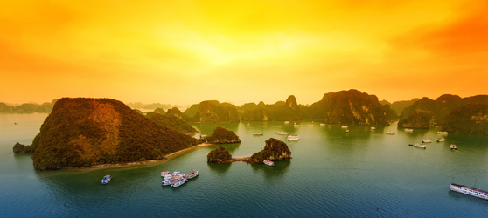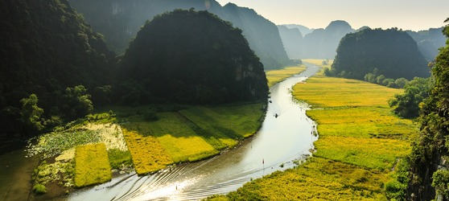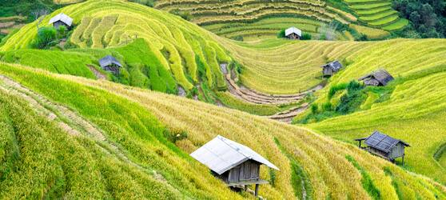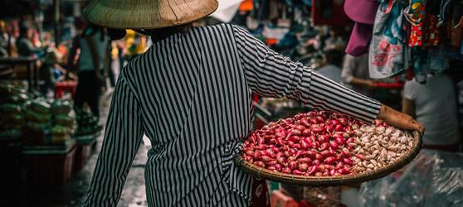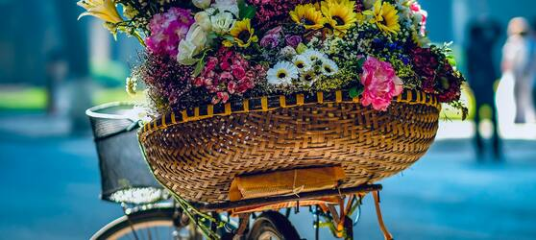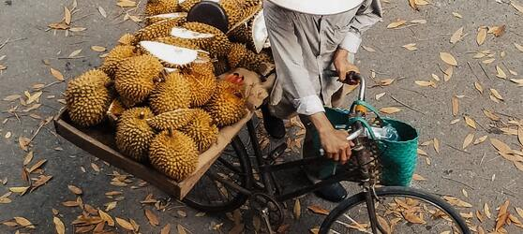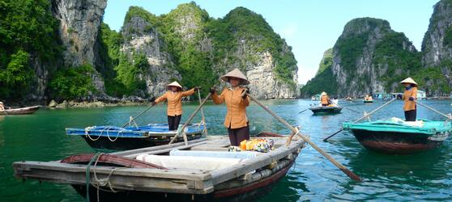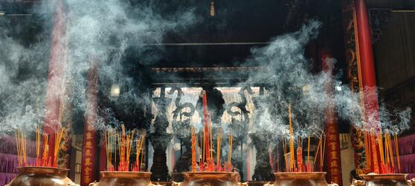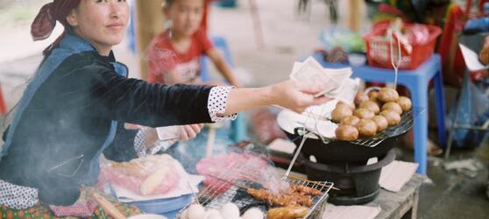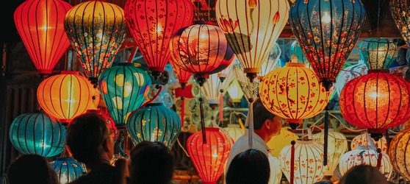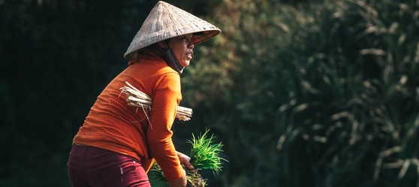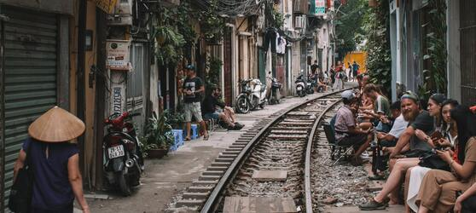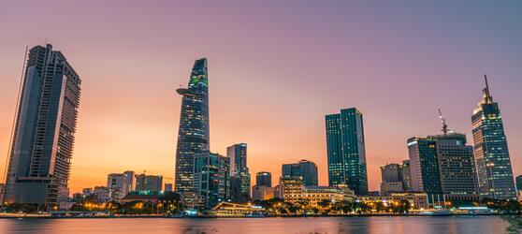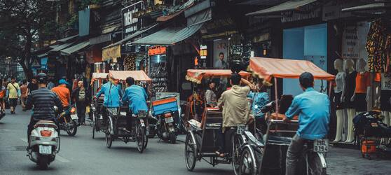

## Tarifs

|  |  |  |
| --- | --- | --- |
| **Date de départ** | **Date de retour en France** | **Prix minimum en € / pers.** |
| 18/04/2022 | 01/05/2022 | 2193.05 |
| 22/04/2022 | 05/05/2022 | 2193.05 |
| 25/04/2022 | 08/05/2022 | 2193.05 |
| 29/04/2022 | 12/05/2022 | 2193.05 |
| 02/05/2022 | 15/05/2022 | 2193.05 |
| 06/05/2022 | 19/05/2022 | 2029.25 |
| 16/05/2022 | 29/05/2022 | 2193.05 |
| 23/05/2022 | 05/06/2022 | 2029.25 |
| 30/05/2022 | 12/06/2022 | 2193.05 |
| 06/06/2022 | 19/06/2022 | 2029.25 |
| 13/06/2022 | 26/06/2022 | 2193.05 |
| 20/06/2022 | 03/07/2022 | 2193.05 |
| 27/06/2022 | 10/07/2022 | 2193.05 |
| 30/06/2022 | 10/07/2022 | 2193.05 |
| 04/07/2022 | 17/07/2022 | 2193.05 |
| 11/07/2022 | 24/07/2022 | 2193.05 |
| 18/07/2022 | 31/07/2022 | 2193.05 |
| 25/07/2022 | 07/08/2022 | 2193.05 |
| 01/08/2022 | 14/08/2022 | 2193.05 |
| 08/08/2022 | 21/08/2022 | 2193.05 |
| 15/08/2022 | 28/08/2022 | 2193.05 |
| 22/08/2022 | 04/09/2022 | 2193.05 |
| 29/08/2022 | 11/09/2022 | 2193.05 |
| 05/09/2022 | 18/09/2022 | 2029.25 |
| 12/09/2022 | 25/09/2022 | 2193.05 |
| 19/09/2022 | 02/10/2022 | 2029.25 |
| 26/09/2022 | 09/10/2022 | 2193.05 |
| 03/10/2022 | 16/10/2022 | 2193.05 |
| 07/10/2022 | 20/10/2022 | 2193.05 |
| 10/10/2022 | 23/10/2022 | 2193.05 |
| 14/10/2022 | 27/10/2022 | 2193.05 |
| 17/10/2022 | 30/10/2022 | 2193.05 |
| 21/10/2022 | 03/11/2022 | 2193.05 |
| 24/10/2022 | 06/11/2022 | 2193.05 |
| 28/10/2022 | 10/11/2022 | 2193.05 |
| 31/10/2022 | 13/11/2022 | 2193.05 |
| 04/11/2022 | 17/11/2022 | 2193.05 |
| 07/11/2022 | 20/11/2022 | 2193.05 |
| 11/11/2022 | 24/11/2022 | 2193.05 |
| 14/11/2022 | 27/11/2022 | 2193.05 |
| 18/11/2022 | 01/12/2022 | 2193.05 |
| 21/11/2022 | 04/12/2022 | 2193.05 |
| 25/11/2022 | 08/12/2022 | 2193.05 |
| 28/11/2022 | 11/12/2022 | 2029.25 |
| 02/12/2022 | 15/12/2022 | 2193.05 |
| 05/12/2022 | 18/12/2022 | 2029.25 |
| 09/12/2022 | 22/12/2022 | 2193.05 |
| 12/12/2022 | 25/12/2022 | 2193.05 |
| 19/12/2022 | 01/01/2023 | 2193.05 |
| 26/12/2022 | 08/01/2023 | 2193.05 |